問１

　ストラテジーパターンがカプセル化する流動的な要素を下記の４つから選びなさい。

　ア　現実世界のオブジェクト　イ　アルゴリズム ウ　メンバ変数　エ　メンバ関数

問２

　あるクラスからほかのクラスに責任を譲り渡すことをなんというか、下記から選びなさい。

　ア　多態性　イ　オーバーライド　ウ　委譲　エ　カプセル化

問３

　下記のクラス図の場合に、アルゴリズムを抽象化しているクラスa 　 、アルゴリズムを使用しているクラスはb　　　　　　　、アルゴリズムを実装しているクラスはc である。

　下線部に当てはまるクラスを記述しなさい。

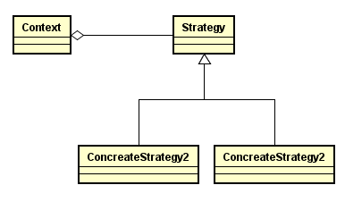

問1

ステートパターンがカプセル化する流動的な要素を下記の４つから選びなさい。

ア　オブジェクトの状態　イ　アルゴリズム ウ　メンバ変数　エ　メンバ関数

問2

　古くからゲームのAIの実装で採用されている有限状態機械の略称を下記から選びなさい。

ア　SSSSS　イ　FSM ウ　SSAO　エ　FXAA

問３

　　下記のクラス図の場合に、状態を抽象化しているクラスa 　 、状態を保持しているクラスはb　　　　　　　、状態を実装しているクラスはc と

d である。

　下線部に当てはまるクラスを記述しなさい。

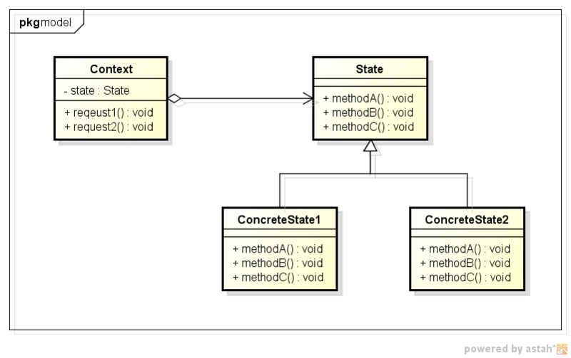

問 1

TemplateMethodパターンはアルゴリズムの①　　　　　　　　を変えずに、②

　　　　を入れ替えるパターンである。

下線部に当てはまる語句を下記から選びなさい。

ア　骨格　イ　処理速度　ウ　細部　エ　リファクタリング

問２

　下記の図のTemplate Methodパターンにおいて骨格(手続き)を実装しているクラスは① 　　、細部の実装を定義しているクラスは② 　 となる。

下線部に当てはまるクラスを記述しなさい。

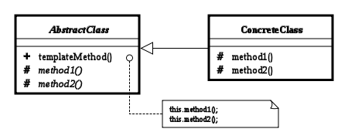

問１

　Observerパターンはあるオブジェクトの状態を①　　　　　　　して、その状態が変化した場合、をすべての観察者に②　　　　　　　するパターンである。

下線部に当てはまる適切な語句を下記から選びなさい。

　ア　射影　イ 観察　ウ　通知　エ

問２

　下記のクラス図において、オブジェクトの状態変化の観察を実装しているクラスは、

1. と②　　　　　　　　　である。そして状態が変化した時に通知するクラスは③　　　　　　　　　　　である。

